谁妨碍了我们的公平
——关于当前中国特权现象的调研
田晓颖 08300720350
樊英 11307100461

一、引例：
李双江儿子打人事件：
2011年9月6日，在北京海淀区西山华府小区门口，一对业主夫妻在开车刚要拐入小区南门时，遭到后面一辆无照宝马和一辆牌照为晋O00888的奥迪司机殴打，夫妻头部被打流血，且宝马车司机大喊：“谁敢打110？”。事发后，此事在网上引起关注。经核实，宝马司机年龄15岁，无驾照，系著名歌唱家李双江之子李天一。“晋O”车牌为套牌。
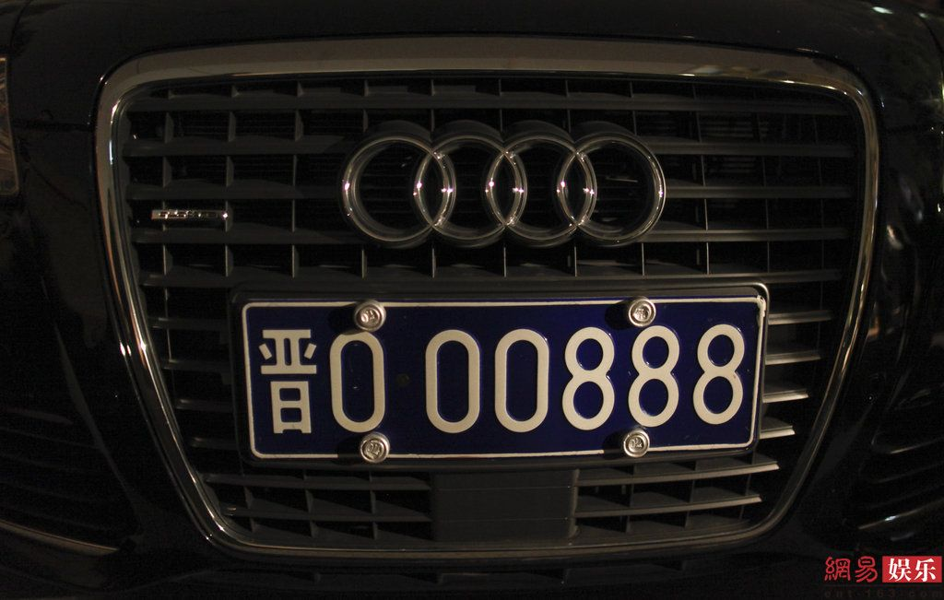

“卢美美”事件
2011年08月18日，一个名为卢星宇的24岁女孩火速在网上蹿红，卢星宇新浪微博的身份认证为“中非希望工程执行主席兼秘书长、全球华商未来领袖俱乐部秘书长。” 1987年生，刚从美国加州州立大学毕业，却有这么多头衔，卢星宇在网上引来争议。后网友曝光其父卢俊卿为世界杰出华商协会执行主席。

无论是李双江儿子李天一心高气傲出手伤人，还是如此年轻的卢星宇因家庭背景而“事业有为”，这种依靠家庭权势而在社会上获得特殊待遇的现象如今并不少见，当今社会的特权现象的确是一个值得研究的问题。

二、特权现象的概况
1.特权现象的定义
特权现象是一种反社会、反权利、反法制、反制度的政治现象。一般而言，特权是指个人或集团凭借经济势力、政治地位、身份地位等而在经济、政治、文化等领域所享有的特殊权利或权力。这些权利或权力有的为法律所规定，有的在法律规定之外，它们都是建立在对权利或权力分配的不公正的基础之上的。在阶级对立的社会里，它是建立在人对人的剥削与压迫的基础之上的，并且是由生产资料私有制所决定。在非阶级社会里，各种特权现象则主要是由社会权利和权力的分配原则的不公正所导致的。作为特权现象的主体，可以是个人，也可以是一个集团，其个人或集团所享有的特权可以是特殊的权利，也可以是特殊的权力，或二者兼而有之。

2.特权现象的现状及危害
在当下的中国，虽然制度化的特权现象并不存在，但是由于对特权现象打击和清除不力，加之变革社会新旧制度交替所带来的制度间隙，致使特权现象不仅没有得到有效的遏制和清除，反而凭借其特别能扩张的本能迅速渗透到社会的各个领域，并且呈现出一种值得高度警惕的制度化趋势。综合目前中国不同领域存在的特权现象，大体呈现出如下特征：权力的垄断性和扩张性；权力的特殊化和等级化；职务的终身制和世袭制；体质的保守性和僵滞性。
此外，特权现象对当今社会的危害体现在：一，助长权力崇拜；二，危害社会公正；三，破坏社会信任；四，加剧制度惰性。

- 特权现象产生的原因
一般认为，特权现象之所以不断产生和普遍存在的原因有三：
1.经济因素：
一切特权关系的产生和存在，都是与人类社会一定的生产力的发展、经济的发展相联系的，特权关系既是人类社会生产力发展到一定程度的产物，同时又因为人类社会生产力发展之相对不足而得以长期存在，而人类社会特权关系的产生与存在，又基本上是与人类社会的生产资料的私有制的产生与存在相一致，并以后者为基础和前提。在阶级社会里，一切生产资料均归剥削阶级占有，劳动者所生产的一切社会财富除了一部分用来维持劳动者的生存，维持劳动力的再生产以外，均为剥削阶级占有，这就构成了由生产资料私有制所直接决定的经济特权的形式和内容。
2.政治因素：
作为特权现象得以产生和存在的根源是生产资料所有制和在此基础上产生的特权关系，但是这种特权关系有赖于国家及其政治统治来维护和巩固，并由国家及其政治统治衍生出的国家权力诸如立法权、司法权、官吏任免权、军事权以及政治等级权等一系列特权，从而构成一个相互依存又相互支撑的特权体系。因此，不能简单地将特权现象仅仅看作是某些官员的个人行为，必须联系整个政治体系来进行考察。
3.文化因素
基于生产资料私有制基础之上的私有观念，是使特权关系得以产生和存在的一种最重要的社会意识，源于这种社会意识的剥削阶级的贪欲和被剥削阶级由此而产生的各种保守思想，对特权关系的产生和存在，都起过并且在相当长的一段时间内会继续起着其维护、促进和巩固的作用。即使在决定特权关系存在的社会经济、政治根源已经消失的条件之下，如果那些使特权赖以存在的社会意识尚未完全消失，特权关系也可能会继续存在一个时期，直到这些社会意识完全消失为止。
如果进一步联系当下中国的实际，系统地探究中国社会主义初级阶段的特权现象，可以发现，
在政治体制上看，由于我们尚未建立起有效的权力制约机制，整个国家权力体系基本上集中统一的，这有利于集中力量办一些大事，但是，从政治权力运行的规律来看，过分集中的权力结构最容易滋生特权现象。一旦公共权力用之于非公共事务，这种公共权力的性质就发生了变化，由原来为公众服务的公共权力转化为个人或小集团服务的特权。
从思想观念上看，过去我们比较多地突出了集体主义和整体主义，相对地忽视了个人的权利和自由;笼统地将党政机关人员认定为“人民公仆”，忽视了对党政机关人员的制约与监督。这些思想观念的存在就为特权现象的滋生和蔓延提供了思想基础。社会主义国家机关工作人员应该成为“人民公仆”，但理论上的“人民公仆”与现实的“人民公仆”并不是一回事，应然的“人民公仆”与实然的“人民公仆“也是不一样的，一旦理论上将握有公共权力的党政机关人员设定为“人民公仆”，而不对他们的行为实施有效的制约和监督，这就为公共权力的非公共运用预设了思想和理论空间。

由以上的分析，特权现象的产生既有他普遍的规律，又与国家的政治体制，经济发展情况和文化思想有关，是与国家的国情密切相关的，因而解决特权问题所带来的各种社会问题是与所处社会密切相关的。为了更好地回答这个问题，我们就中国社会当今的特权问题展开了调查。

- 现状分析
说明：本次调查总共有100名同学参与调查，其中有效问卷71份，对本次调查（问卷见附2），经过我们整理、归纳有效问卷后，得出以下结论：
1. 43.7%认为自己凭借父母和亲戚的职权享受某种便利的行为；
2. 37.5%不羡慕官二代、富二代的特权；
11.2%很羡慕官二代、富二代的特权；
35.2%有些羡慕。
3. 特权行为的受益者中46.7%对是否认可特权现象态度模糊，认为应该视情况而定；
33.3%认为应该拒绝，20%认为可以接受。
4. 超过90%学生认为特权现象体现在生活中的行政、教育、司法、医疗、职业竞争等各个方面；
5. 33.3%的被调查者是特权现象的受害者，且集中在教育、行政及就业方面，全部没有得到补偿。
6. 5.6%认为特权现象一定触犯法律；
7. 33.8%认为特权现象非常普遍，影响了他们的生活；
56.2%认为比较普遍，但与我关系不大。
8. 16.1%对特权现象非常反感。
41.9%对特权现象比较反感，但认为经常会有争议。
22.6%对特权现象比较认同，认为这是社会常态。
6.5%对特权现象持无所谓的态度。
9. 大部分被调查者认为特权问题难以解决的阻碍来自于行政方面。
10. 大部分人相比于官二代，更容易接受富二代的特权行为。

从调查问卷的结果，我们不难得出以下结论：
- 特权现象非常普遍，且存在于社会生活的各个层面。
- 大多数人羡慕特权，希望通过特权受益。
- 大部分人没有得到特权的好处，总体对特权比较反感，但态度会因为自己是不是特权的收益者而改变。
- 小部分人出于道德感和良知而反对、拒绝特权。
- 由于被调查者为在校学生，特权现象的受害者大多在教育方面受到了不公正的待遇，且比例不高。可以推断，在步出校园，进入社会后，特权现象的受害者的比例会增加。
- 特权现象的受害者处于弱势，很难维护自己的权利。
- 特权现象不一定触犯法律，因而很难单靠立法解决。
- 特权现象难以解决的阻碍来自行政方面。
- 对于公共权利的滥用是人们对于特权现象反感的重要原因。

调研部分小结：
综合以上调研以及日常观察，我们不难发现， 解决特权问题的阻力主要有：
- 界定难，取证难，很难使用法律武器解决。
- 群众对于特权的矛盾态度，一方面羡慕由特权带来的利益，另一方面厌恶特权行为导致的社会不公正。
- 行政方面的阻碍，特权现象的受害者多处于社会弱势阶层，其维权之路充满阻碍。

综合调研部分和之前的理论分析，我们进一步探究了中国当代解决特权现象带来的社会问题的方法。

- 解决方案
- 法律手段
首先，我们必须认识到法治社会是历史发展的必然趋势，也是遏制特权现象的最强有力的手段，古希腊亚里士多德曾提出：“法治应包含两重含义：已成立的法律得到普遍的遵从，而大家服从的法律又应当本身是制定得好的法律。”这种说法体现了强烈的以法律来保障公民权力，限制特权阶级的思想。在经历了了17和18世纪的欧洲启蒙主义思想、19世纪的马克思主义兴起、20世纪的自然法复兴运动以及资本主义民主国家和社会主义国家的建立之后，法治主义逐渐占据了主导地位，并成为一种世界性的历史潮流。
具体而言，法律可以在以下方面发挥积极作用，限制特权阶级的权力。
- 市场经济
市场经济铲除了封建主义生存的基础。旧有的自然经济制度是封建主义专制制度存在的经济基础，是产生依附观念、人治思想、等级观念和官僚主义等特权思想的土壤。因而用法律手段可以使商品交换有序有成效地进行，从而满足商品生产者彼此的需要；可以保护市场经济中互相交叉和冲突的应当受到尊重和保护的利益；可以调整利益冲突和排解商品经济中的纠纷，从而保证整个国家的市场经济体系有序健康发展。建立了完善商品经济制度可以从根本上清除中国古代封建特权思想的经济基础，赋予公民自由平等参与经济生活的权力，从而是保障公民权力，消除特权阶层的有力手段。

- 民主政治
特权的重要表达方式之一是政治权力，因此，建立社会主义民主政治是从制度上清除
封建残余和特权的因素的主要手段。
在民主政治下，国家的政治权力一方面来自于人民，人民(作为整体)是权力的源泉；另一方面又被分解为公民(作为个体)的政治权利。公民享有法定的政治权利，并承担着相应的政治义务，国家权力依法运行和操作，公民与国家工作人员之间是委托人和受托人的关系。这样，公民一方面以政治主体的身份参政、议政，增强了政治的社会基础和动力；另一方面又监督着国家机关的运行，进而防止政治权力的失控和异化，防止以权谋私、钱权交易、弄权渎职等政治腐败行为的发生。进而防止特权人物凌驾于法律之上，正确处理好党与法、权与法的关系，有力地保障法律的实施。

总结而言，就是要运用法律手段在确保中国社会主义的经济和政治制度，从而保障最广大人民群众的基本利益。

但是，鉴于特权现象的复杂性，显然无法单单用法律的手段予以解决，从问卷中我们
也不难发现，道德感和正义感的培养才是从根本上解决特权现象的主要手段。

- 道德教育
  - 大学生道德意识调研
大学生的道德思想体现出了如下趋势：
2.1.1“个体优位”观念强烈，“尊敬他人”观念待提高。
2.1.2 民主参与热情不足，涉及自身利益时凸显人治思维。
2.1.3 知行脱节，为能将自己的道德信仰践行于实践之中。
2.1.4 传统观念根深蒂固，民主根基是比较浅弱，远没有等级、中庸、忍让、权力等思
想来得强烈，渗透、深入骨里，比较之下显得浅显、观望、摇摆、任意放弃。

  - 针对大学生的道德教育
2.2.1 以多样的形式加强思想教育，特别是需要以实践的教育模式帮助大学生树立正确的世界观，学会用自己的付出收获果实。
2.2.2 增强大学生与别人合作的能力，摒除自我中心的思想，培养互利双赢意识。
2.2.3 鼓励大学生跳出自我的狭隘范畴，心怀社会，关爱帮助弱势群体。
根据我们此次的调研，我们认为只有在法制和道德双管齐下的作用下，才有可能破除特权效应带来的种种社会为题，保障社会公平，促进社会和谐。

参考文献：
- 《大学生法治人格及其培养》，许慧英，胡利敏，郜永红， 2009.
- 《封建特权因素对中国法治化的制约》，王东春，2010.
- 《官本位意识的历史成因及对策》，齐秀生，2002.
- 《特权论纲》，李守庸，彭敦文，2001.
- 《在专制与法治之间》，程汉大，于民，2011.
- 《警惕特权现象的蔓延和制度化趋势》，虞崇胜，2010.

附录：
大学生关于“特权问题”看法问卷调查
一、基本信息
1你的性别（ ）A男 B女
2你是文科生还是理科生（ ）A文科B理科
3你的年级（ ）A大一B大二C大三D大四
4你的家庭所在地（ ）A城市B城镇C农村

二、关于特权问题
- 你有过凭借父母或亲戚的职权享受某种便利的行为吗？（ ）
A．有 B. 没有
- 你认为这是否属于特权行为？（ ）
A．是 B. 否 C. 看情况而定
- 如果自己是特权行为的受益者，你是否认可这种行为？（ ）
- 可以接受，因为可以给自己带来便利
- 应该拒绝，因为破坏了社会公正
- 视情况而定
- 你羡慕“官二代”、“富二代”的特权吗？（ ）
- 不羡慕 B. 有些羡慕 C. 很羡慕 D. 无所谓
- 你认为特权现象体现在生活中的哪些方面？（可多选）（ ）
A. 行政 B. 司法 C. 教育 D. 医疗 E. 职业竞争 F. 其他
- 你是否有认识的人成为了特权现象的受害者？（ ）
A．有（请注明是那种类型的 ） B. 没有（跳过第七题）
- 那位受害者是否得到了补偿？补偿的形式是什么？

- .你认为特权现象在我国是否普遍？对你的生活影响大吗？（ ）
- 非常普遍，影响了我的生活
- 比较普遍，但与我关系不大
- 一般或尚在我可以接受的范围
- 不普遍
- 你觉得社会对待特权现象的态度？（ ）
- 非常反感
- 比较讨厌，但经常会有争议
- 比较认同，认为这是社会常态
- 无所谓
- 其他
- 你觉得特权现象一定触犯法律吗？（ ）
A．一定 B. 不一定
- 你觉得哪些特权现象是可以接受的？（例如：校董的孩子可以有上名校的便利）

- .你觉得特权行为能够用法律手段解决吗？有哪些困难？（例如：比较难以界定，取证……）

